**Interpreter**

El patrón de diseño Interpreter define, dado un lenguaje, una representación para su gramática junto con un intérprete del lenguaje. Es usado para definir un lenguaje para representar expresiones regulares que representen cadenas a buscar dentro de otras.

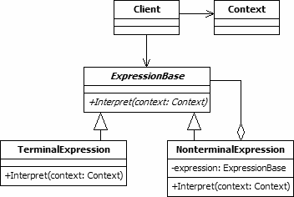

El patrón tiene una gramática para la representación de los datos a extraer de la página web de la tarifa en cuestión, usando una sintaxis apropiada para la búsqueda de información.

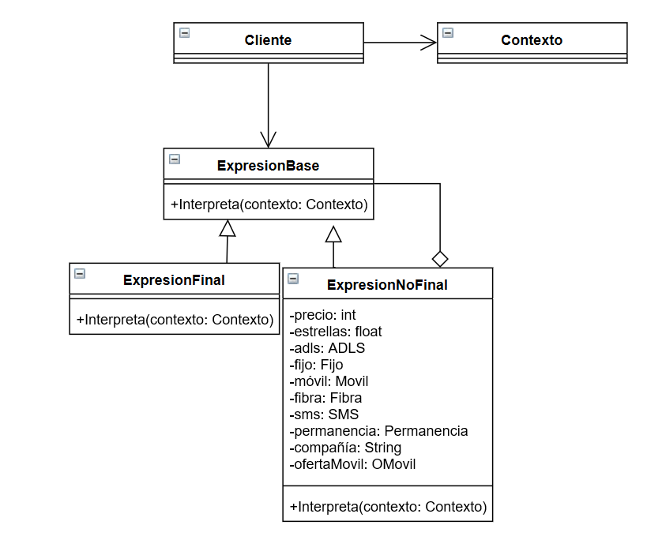

En nuestro proyecto sería útil para hacer web scraping de tal forma que no tengamos que obtener manualmente la información requerida en las tarifas tales como el precio, los minutos de llamada que ofrecen, etc. De esta forma automatizamos el proceso y se facilita su organización.